

Commune recherchée :
26450 Roynac

Ce rapport de risques est délivré à titre informatif.
Il a pour but de vous montrer une vision simplifiée des risques naturels et technologiques situés près de chez vous.
Vous pouvez consulter nos conditions d'utilisation sur :
georisques.gouv.fr/cgu

Géorisques est réalisé en partenariat entre le Ministère de la Transition écologique et de la Cohésion des territoires et le BRGM.
26450 Roynac

7 Risques naturels identifiés :

 | 
 |  |  |  |  |  |  |  | sur ma commune :
 |  |  | INONDATION |  |  |  |  | sur ma commune :

 | 
 |  |  |  |  |  |  |  | sur ma commune :
 |  |  | REMONTÉE DE NAPPE |  |  |  |  | sur ma commune :

 | 
 |  |  |  |  |  |  |  | sur ma commune :
 |  |  | SÉISME |  |  |  |  | sur ma commune :

 | 
 |  |  |  |  |  |  |  | sur ma commune :
 |  |  | MOUVEMENTS DE TERRAIN |  |  |  |  | sur ma commune :

 | 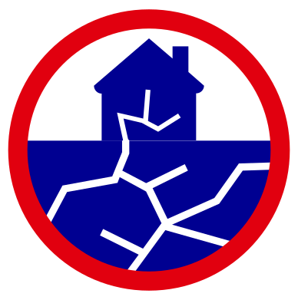
 |  |  |  |  |  |  |  | sur ma commune :
 |  |  | RETRAIT GONFLEMENT DES ARGILES |  |  |  |  | sur ma commune :
 |  |  | RETRAIT GONFLEMENT DES ARGILES |  |  |  | 

 | 
 |  |  |  |  |  |  |  | sur ma commune :
 |  |  | FEU DE FORÊT |  |  |  |  | sur ma commune :

 | 
 |  |  |  |  |  |  |  | sur ma commune :
 |  |  | RADON |  |  |  |  | sur ma commune :

4 Risques technologiques identifiés :

 | 
 |  |  |  |  |  |  |  | sur ma commune :
 |  |  | INSTALLATIONS INDUSTRIELLES CLASSÉES (ICPE) |  |  |  |  | sur ma commune :
 |  |  | INSTALLATIONS INDUSTRIELLES CLASSÉES (ICPE) |  |  |  | 

 | 
 |  |  |  |  |  |  |  | sur ma commune :
 |  |  | CANALISATIONS DE TRANSPORT DE MATIÈRES DANGEREUSES |  |  |  |  | sur ma commune :

26450 Roynac
 | 
 |  |  |  |  |  |  |  | sur ma commune :
 |  |  | NUCLÉAIRE |  |  |  |  | sur ma commune :

 | 
 |  |  |  |  |  |  |  | sur ma commune :
 |  |  | POLLUTION DES SOLS |  |  |  |  | sur ma commune :

 |  |  |  |  |  |  |  |  |  |  |  |  |  |  |  |  |  |  |  | 26450 Roynac
 |  | Risque d'inondation sur Roynac
 |  |  |  | Risque sur la commune |  |  |  |  |  |  |  |  |  | 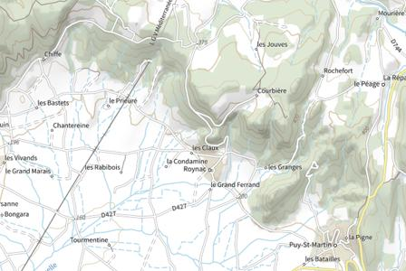
 | L'inondation est une submersion, rapide ou lente, d'une zone habituellement hors de l'eau.
 |  |  |  |  |  |  |  |  |  |  |  |  |  | 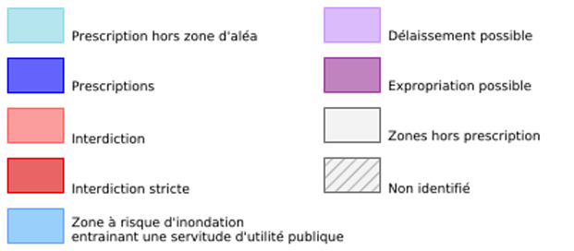
 | Informations détaillées :
DDRM : DDRM26

Dans son Dossier Départemental des Risques Majeurs (DDRM), la préfecture a classé votre commune à risque pour les aléas et sous aléas :
Inondation

 |  |  |  |  |  | 7 inondations classées en catastrophe naturelle dans ma commune :
 |  |  |  |  |  | Une CATNAT est une Catastrophe Naturelle, liée à un phénomène ou conjonction de phénomènes dont les effets sont particulièrement dommageables. Lorsqu'une catastrophe naturelle frappe un territoire, on dit que "le territoire est en état de catastrophe naturelle".
 |  |  |  |  |  | Code NOR |  |  | Libellé |  | Début le |  |  |  |  |  | Sur le journal officiel du
 |  |  |  |  |  | IOCE0823835A |  |  | Inondations et/ou Coulées de Boue |  | 03/09/2008 |  |  |  |  |  | 10/10/2008
 |  |  |  |  |  | IOCE0823835A |  |  | Inondations et/ou Coulées de Boue |  | 12/08/2008 |  |  |  |  |  | 10/10/2008
 |  |  |  |  |  | INTE0300740A |  |  | Inondations et/ou Coulées de Boue |  | 01/12/2003 |  |  |  |  |  | 13/12/2003
 |  |  |  |  |  | INTE9300574A |  |  | Inondations et/ou Coulées de Boue |  | 30/09/1993 |  |  |  |  |  | 12/10/1993
 |  |  |  |  |  | INTE9300574A |  |  | Inondations et/ou Coulées de Boue |  | 22/09/1993 |  |  |  |  |  | 12/10/1993
 |  |  |  |  |  | ECOA8800091A |  |  | Inondations et/ou Coulées de Boue |  | 09/10/1988 |  |  |  |  |  | 15/12/1988
 |  |  |  |  |  |  |  |  |  |  |  |  |  | 26450 Roynac
 |  | Risque d'inondation sur Roynac
 |  |  |  | Code NOR |  | Libellé |  | Début le |  |  | Sur le journal officiel du
 |  |  |  | NOR19821118 |  | Inondations et/ou Coulées de Boue |  | 06/11/1982 |  |  | 19/11/1982
 |  |  |  |  |  |  |  |  |  |  |  |  |  |  |  |  |  | 26450 Roynac
 |  | Risque de remontées de nappe sur Roynac
 |  |  |  | Risque sur la commune |  |  |  |  |  |  |  |  | 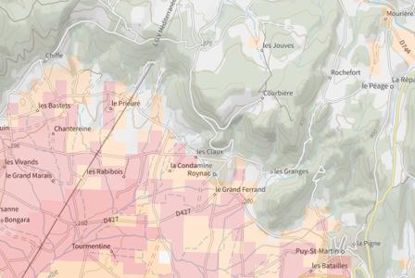
Une inondation par remontée de nappe se produit lorsque la nappe phréatique (le réservoir d'eau souterrain) sature le sol et remonte à la surface, souvent après des pluies prolongées ou des crues.
Les remontées de nappes peuvent provoquer l'inondation de caves et engendrer l'endommagement du bâti, notamment du fait d'infiltrations dans les murs. A long terme, des infiltrations dans les murs peuvent désagréger les mortiers. Il faut être très prudent lors des opérations de pompage lorsque des caves ont été inondées afin de ne pas fragiliser les murs à cause d'une différence de pression exercée par l'eau.
 |  |  |  |  |  |  |  |  |  |  |  |  | 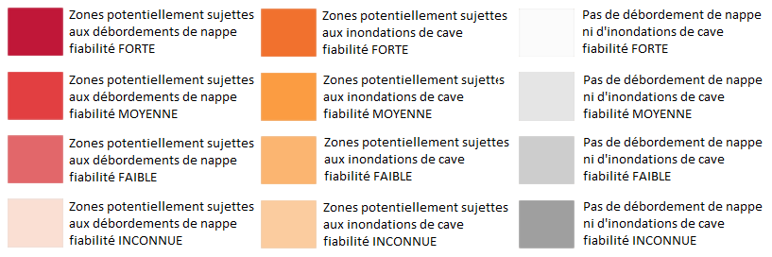
 | Informations détaillées :
REMONTÉE DE NAPPES :
Votre niveau d'exposition aux remontées de nappes est : Zones potentiellement sujettes aux débordements de nappe.
L'indication de fiabilité associé à votre zone est : MOYENNE

 |  |  |  |  |  |  |  |  |  |  |  |  |  |  |  |  |  | 26450 Roynac
 |  | Risque de séisme sur Roynac
 |  |  |  | Risque sur la commune |  |  |  |  |  |  |  |  | 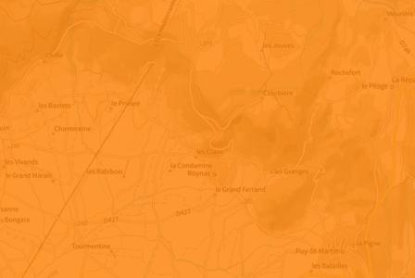
Les tremblements de terre naissent généralement dans les profondeurs de l'écorce terrestre et causent des secousses plus ou moins violentes à la surface du sol. Généralement engendrés par la reprise d'un mouvement tectonique le long d'une faille, ils peuvent avoir pour conséquence d'autres phénomènes : mouvements de terrain, raz de marée, liquéfaction des sols (perte de portance), effet hydrologique.
Certains sites, en fonction de leur relief et de la nature du sol, peuvent amplifier les mouvements créés par le séisme. On parle alors d'effet de site. On caractérise un séisme par sa magnitude (énergie libérée) et son intensité (effets observés ou ressentis par l'homme, ampleurs des dégâts aux constructions).
 |  |  |  |  |  |  |  |  |  |  |  |  | 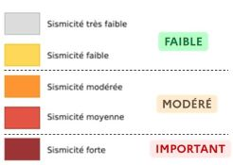
 | Informations détaillées :
DDRM : DDRM26
Dans son Dossier Départemental des Risques Majeurs (DDRM), la préfecture a classé votre commune à risque pour les aléas et sous aléas :
Séisme

SÉISME : Échelle règlementaire et obligations associées
Sur l'échelle règlementaire, à votre adresse, le risque sismique est de 3/5.
Pour votre sécurité, à partir d'un risque de niveau 2, des obligations en cas de travaux ou de construction sont liées à prévenir votre risque sismique. Vous pouvez les consulter sur cette fiche.

 |  |  |  |  |  |  |  |  |  |  |  |  |  |  |  |  | 26450 Roynac
 |  | Risque de mouvements de terrain sur Roynac
 |  |  |  | Risque sur la commune |  |  |  |  |  |  |  | 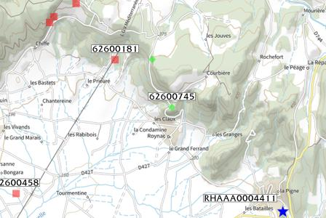
Les mouvements de terrain regroupent un ensemble de déplacements, plus ou moins brutaux, du sol ou du sous-sol.
Les volumes en jeu peuvent aller de quelques mètres cubes à plusieurs millions de mètres cubes.
Les déplacements peuvent être lents (quelques millimètres par an) à très rapides (quelques centaines de mètres par jour).
Généralement, les mouvements de terrain mobilisant un volume important sont peu rapides. Ces phénomènes sont souvent très destructeurs, car les aménagements humains y sont très sensibles et les dommages aux biens sont considérables et souvent irréversibles.
 |  |  |  |  |  |  |  |  |  |  |  | 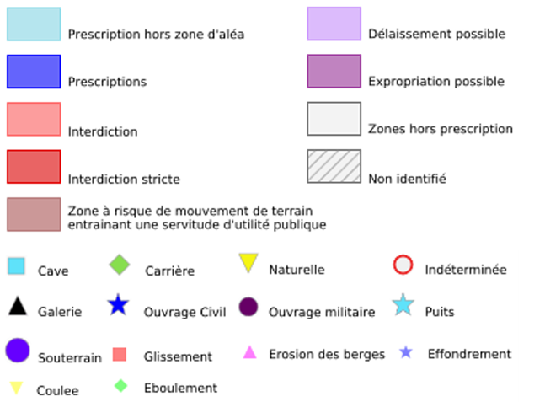
  Liste des mouvements de terrain recensés dans un rayon de 100m en annexe 1.
 |  |  |  |  |  |  |  |  |  |  |  |  |  |  |  |  |  |  |  | 26450 Roynac
 |  | Risque de retrait gonflement des argiles sur Roynac
 |  |  |  | Risque sur la commune |  |  |  |  |  |  |  |  |  | 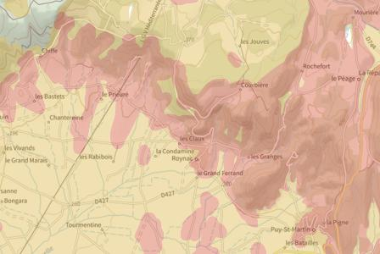
 | Les sols qui contiennent de l'argile gonflent en présence d'eau (saison des pluies) et se tassent en saison sèche. Ces mouvements de gonflement et de rétractation du sol peuvent endommager les bâtiments (fissuration). Les maisons individuelles qui n'ont pas été conçues pour résister aux mouvements des sols argileux peuvent être significativement endommagées. C'est pourquoi le phénomène de retrait et de gonflement des argiles est considéré comme un risque naturel. Le changement climatique, avec l'aggravation des périodes de sécheresse, augmente ce risque.
 |  |  |  |  |  |  |  |  |  |  |  |  |  | 
 | Informations détaillées :
RGA : Échelle règlementaire et obligations associées
Sur l'échelle règlementaire, à votre adresse, le risque de gonflement des argiles et de 2/3.
Pour votre sécurité, des obligations en cas de travaux ou de construction sont liées à prevenir le risque.

 |  |  |  |  |  | 3 sécheresses classées en catastrophe naturelle dans ma commune :
 |  |  |  |  |  | Une CATNAT est une Catastrophe Naturelle, liée à un phénomène ou conjonction de phénomènes dont les effets sont particulièrement dommageables. Lorsqu'une catastrophe naturelle frappe un territoire, on dit que "le territoire est en état de catastrophe naturelle".
 |  |  |  |  |  | Code NOR |  |  | Libellé |  | Début le |  |  |  |  |  | Sur le journal officiel du
 |  |  |  |  |  | IOME2415881A |  |  | Sécheresse |  | 01/04/2023 |  |  |  |  |  | 02/07/2024
 |  |  |  |  |  | IOME2334289A |  |  | Sécheresse |  | 01/04/2022 |  |  |  |  |  | 27/12/2023
 |  |  |  |  |  | INTE1824834A |  |  | Sécheresse |  | 01/07/2017 |  |  |  |  |  | 20/10/2018
 |  |  |  |  |  |  |  |  |  |  |  |  |  |  |  |  |  | 26450 Roynac
 |  | Risque de feu de forêt sur Roynac
 |  |  |  | Risque sur la commune |  |  |  |  |  |  |  |  | 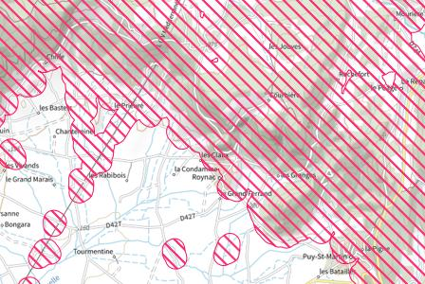
Un incendie de forêt ou de végétation peut être défini comme une combustion, qui se développe sans contrôle dans le temps et dans l’espace, dans un milieu végétalisé.
On parle d'incendie de forêt lorsqu’une forêt, un maquis ou une garrigue, d’une surface minimale de 0,5 hectares d'un seul tenant, est touché par les flammes et qu'une partie au moins des arbres ou arbustes est détruite.
 |  |  |  |  |  |  |  |  |  |  |  |  | 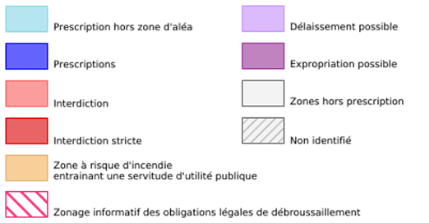
 | Informations détaillées :
OLD : Obligation Légale de Débroussaillement
Votre commune se situe dans une zone concernée par les obligations légales de débroussaillement (OLD). Il s'agit de débroussailler, à l'intérieur de ce zonage :
• les abords des constructions sur une profondeur minimale de 50 mètres ;
• les voies privées sur une profondeur maximale de 10 mètres de part et d'autre de la voie.
Pour en savoir plus, vous pouvez consulter la page dédiée aux OLD sur Géorisques, le site jedebroussaille.gouv.fr et le site de l'ONF.
Vous pouvez également consulter la fiche informative sur les obligations de débroussaillement.

 |  |  |  |  |  |  |  |  |  |  |  |  |  |  |  |  |  | 26450 Roynac
 |  | Risque radon sur Roynac
 |  |  |  | Risque sur la commune |  |  |  |  |  |  |  |  | 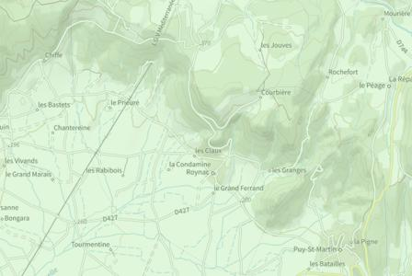
 | Le radon est un gaz radioactif naturel. Il est présent dans le sol, l'air et l'eau. Il présente principalement un risque sanitaire pour l'homme lorsqu'il s'accumule dans les bâtiments.
 |  |  |  |  |  |  |  |  |  |  |  |  | 
 | Informations détaillées :
RADON : Potentiel radon faible : recommandations et obligations
Sur l'échelle règlementaire dans votre commune, le potentiel radon est de 1/3.
Pour votre sécurité, lorsque le potentiel radon est élevé (niveau 3), il existe des recommandations et une obligation d'informer les acquéreurs ou locataires. Vous pouvez les consulter sur cette fiche.

 |  |  |  |  |  |  |  |  |  |  |  |  |  |  |  |  |  | 26450 Roynac
 |  | Risque lié aux installations industrielles classées (ICPE) sur Roynac
 |  |  |  | Risque sur la commune |  |  |  |  |  |  |  |  | 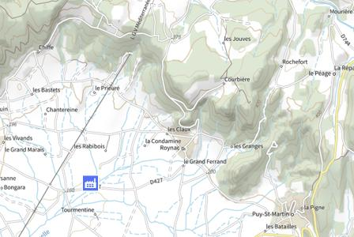
Les installations classées pour la protection de l'environnement (ICPE) sont les exploitations industrielles ou agricoles susceptibles de créer des risques ou de provoquer des pollutions ou nuisances, notamment pour la sécurité et la santé des riverains.
Les établissements Seveso stockent ou manipulent des quantités importantes de substances et mélanges dangereux.
Les établissements Seveso seuil haut stockent plus de substances et mélanges dangereux que les établissements Seveso seuil bas.
Les établissements relevant des rubriques 4XXX sont des établissements qui stockent ou manipulent des substances et mélanges dangereux et sont autorisés ou enregistrés pour cette activité.
 |  |  |  |  |  |  |  |  |  |  |  |  | 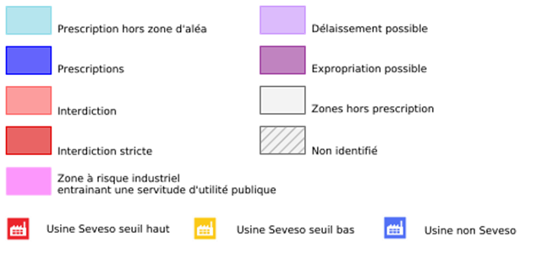
 | Les types de risques installations industrielles classées (ICPE) sur
  1 installation(s) classée(s) non SEVESO manipulant des substances et mélanges dangereux sur la commune
 | Informations détaillées :
 |  |  |  |  |  |  |  |  |  |  |  |  |  |  |  |  | 26450 Roynac
 |  | Canalisations de transport de matières dangereuses sur Roynac
 |  |  |  | Risque sur la commune |  |  |  |  |  |  |  | 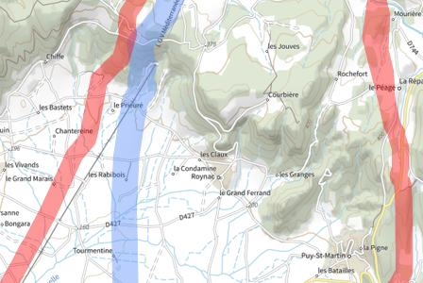
 | Les canalisations sont fixes et protégées. En général, elles sont enterrées à au moins 80 cm de profondeur. Les canalisations sont utilisées pour le transport sur grandes distances du gaz naturel (gazoducs), des hydrocarbures liquides ou liquéfiés (oléoducs, pipelines), de certains produits chimiques (éthylène, propylène…) et de la saumure (saumoduc).
 |  |  |  |  |  |  |  |  |  |  |  | 
26450 Roynac
Risque d'accident nucléaire à proximité sur Roynac
Risque sur la commune
Les installations nucléaires de base (INB) sont des installations qui, de par leur nature ou en raison de la quantité ou de l'activité des substances radioactives qu'elles contiennent, sont soumises à des dispositions particulières en vue de protéger les personnes et l'environnement.
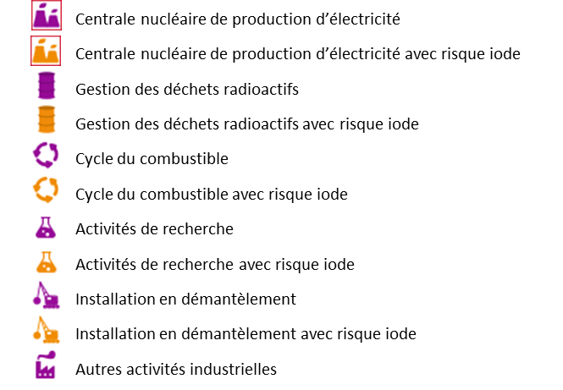
Informations détaillées :
Campagne iode 2024 et 2025 :
Cette mise à disposition concerne l'ensemble des personnes résidant ou travaillant dans la zone du PPI de l'installation nucléaire, sauf pour les centrales nucléaires EDF où la mise à disposition est limitée à 10km autour de celles-ci. Lien vers le site santé.fr.

DDRM : DDRM26
Dans son Dossier Départemental des Risques Majeurs (DDRM), la préfecture a classé votre commune à risque pour les aléas et sous aléas :
Nucléaire

Le tableau ci-dessous répertorie les installations nucléaires de base à proximité
 |  |  |  |  |  |  |  |  |  |  |  |  | 26450 Roynac
 |  | Risque d'accident nucléaire à proximité sur Roynac
 |  |  |  | Nom de l'installation |  |  | Commune |  | Exploitant |  |  |  |  | Risque Iode
 |  |  |  | Centrale nucléaire de Cruas-Meysse |  |  | CRUAS |  | EDF |  |  |  |  | Oui
 |  |  |  |  |  |  |  |  |  |  |  |  |  |  |  |  | 26450 Roynac
 |  | Risque de pollution des sols sur Roynac
 |  |  |  | Risque sur la commune |  |  |  |  |  |  |  | 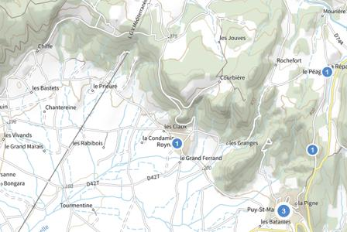
 | Un site pollué est un site qui, du fait d'anciens dépôts de déchets ou d'infiltration de substances polluantes, présente une pollution susceptible de provoquer une nuisance ou un risque pérenne pour les personnes ou l'environnement.
 | Les types de Pollution des sols sur ma commune
1 ancien(s) site(s) industriel(s) ou activité(s) de service sur la commune.
La carte des anciens sites industriels et activités de services recense les anciennes activités susceptibles d'être à l'origine d'une pollution des sols. Il peut s'agir d'anciennes activités industrielles ou encore d'anciennes activités de services potentiellement polluantes. La CASIAS ne renseigne aucunement sur l'état de pollution ou non d'un site.

 |  |  |  |  |  |  |  |  |  |  |  | 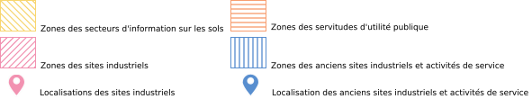
  Liste des anciens sites industriels ou activités de service recensés dans un rayon de 500m en annexe 2.
 |  |  |  |  |  |  |  |  |  |  | 26450 Roynac
 |  | Annexe 1 : Liste des mouvements de terrain recensés dans un rayon de 100m
 |  | 4 mouvements de terrain recensés dans la commune
 |  | Identifiant |  | Type |  | Lieu
 |  | 62600029 |  | Chute de blocs / Eboulement |  | RD113
 |  | 62600181 |  | Glissement
 |  | 62600650 |  | Glissement |  | SERRE PIALAT
 |  | 62600745 |  | Chute de blocs / Eboulement
 |  |  |  |  |  |  |  |  |  |  |  | 26450 Roynac
 |  | Annexe 2 : Liste des anciens sites industriels ou activités de service recensés dans un rayon de 500m
 |  | 1 anciens sites industriels ou activités de service à moins de 500m
 |  | Identifiant |  | Nom établissement |  | Etat | Activité principale
 |  | SSP4046852 |  | Desserte de carburant |  | En arrêt

